莆田二中高二第六学段质量检测
数学（文科）试卷
一、选择题：本大题共12小题，每小题5分，共60分.在每小题给出的四个选项中，只有一项是符合题目要求的.
1．抛物线$y=2x^{2}$的准线方程为（ ）
A. $x=\frac{1}{2}$ B. $x=−\frac{1}{2}$ C. $y=\frac{1}{8}$ D. $y=−\frac{1}{8}$
2、下列说法正确的是( )
A．一个命题的逆命题为真，它的否命题也一定为真；
B．命题“”的否定是“”；
C．“矩形的两条对角线相等”的逆命题是真命题；
D．“”是“”的必要不充分条件．
3．若物体的运动方程是s(t)＝tsint，则物体在t＝2时的瞬时速度为( )
A．cos2＋2sin2 B．2sin2－cos2 C．sin2＋2cos2 D．2cos2－sin2
4．过点(0，－4)与曲线y＝x³＋x－2相切的直线方程是( )
A．y＝x－4 B．y＝4x－4 C．y＝－x－4 D．y＝－4x－4
5．设p：函数$f(x)={\text{mx}}^{3}+3x^{2}−x+1$在R上是减函数，q：m＜—3，则p是q的（ ）
A．充分不必要条件 B．必要不充分条件 C．充分必要条件 D．既不充分也不必要条件
6．若在区间(a，b)内有f ′(x)＞0，且f(a)≥0，则在(a，b)内有( )
A．f(x)＞0 B．f(x)＜0 C．f(x)＝0 D．不能确定
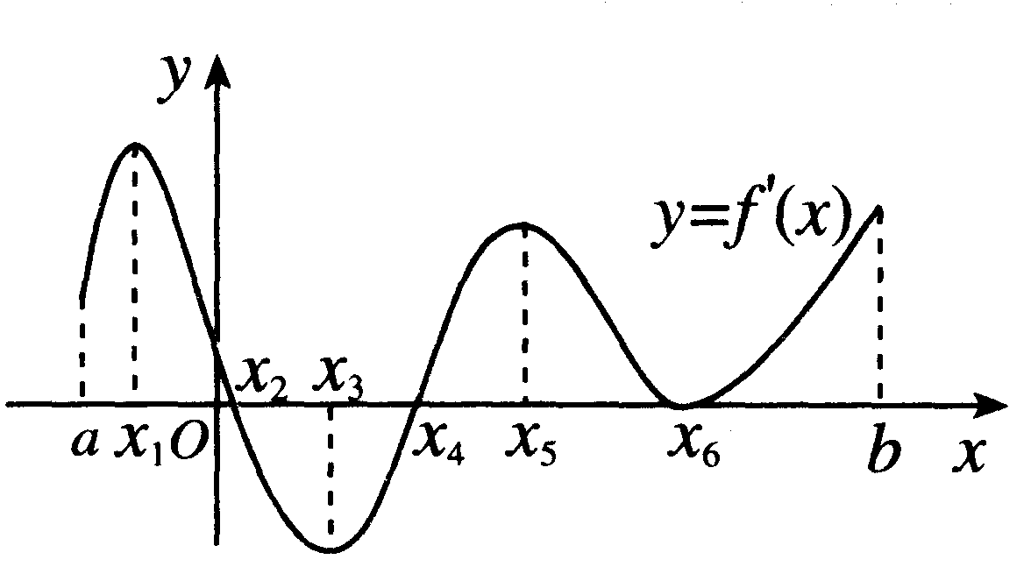
7．如图是导函数的图象，那么函数在
下面哪个区间是减函数( )
A. B. C. D.
8．已知命题
给出下列结论：
①命题“”是真命题； ②命题“”是假命题； ③命题“”是真命题；
④命题“”是假命题； 其中正确的是 （ ）
A．①②④ B．①②③ C．①③④ D．①②③④
9．已知双曲线(a>0,b>0)与抛物线$y^{2}=8x$有一个公共的焦点F，且两曲线的一个交点
为P，若|PF|=5，则双曲线的离心率为（ ）
A．$\sqrt{5}$ B．2 C．$\sqrt{3}$ D．$\frac{2\sqrt{3}}{3}$
10．设点P为双曲线$x^{2}−y^{2}=2$上一动点，点Q为圆x²＋(y－2)²＝1上一动点，则|PQ|的取值
范围是（ ）
A．$[1,+∞)$ B. $[2,+∞)$ C. $[\sqrt{6},+∞)$ D. $[\sqrt{6}−1,+∞)$
11．已知椭圆的离心率为，双曲线的渐近线与椭圆有
四个交点，以这四个交点为顶点的四边形的面积为，则椭圆的方程为（ ）
A． B． C． D．
12．定义在区间[0，a]上的函数f（x）的图象如图所示，记以A（0，f（0）），B（a，f（a）），
C(x，f（x）)为顶点的三角形的面积为S（x），则函数S（x）的导函数S′（x）图象大致是（ ）
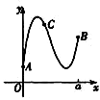
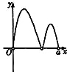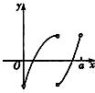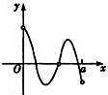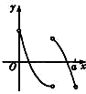
A B C D

二．填空题：本大题共4小题，每小题4分，共16分．
13．已知双曲线的中心在原点，焦点在x轴上，实轴长为2，渐近线方程为$y=±\sqrt{2}x$，则该双曲线的标准方程为
14．在平面直角坐标系中，点P在曲线上，且在第二象限内，已知曲线C在点P处的切线的斜率为2，则点P的坐标为
15．若函数$f(x)=(2x^{2}+\text{ax})e^{x}$的单调递减区间为$(−3,−\frac{1}{2})$，则实数的值为

16．规定：当直线与圆锥曲线有交点时，直线与x轴的交点为“有效点”，过定点(0，—2)的直线
与椭圆$\frac{x^{2}}{2}+y^{2}=1$有交点时，此时的“有效点”的横坐标为x₀，则x₀的最大值与最小值的差
为____________
三、解答题：本大题共6小题，共74分.解答应写出文字说明，证明过程或演算步骤.
17．（本小题满分12分）
已知命题P：不等式$x^{2}+(m−1)x+1>0$对$∀x∈R$恒成立，
命题q：方程$\frac{x^{2}}{1−m}+\frac{y^{2}}{m}=1$表示焦点在y轴上的双曲线，若为假命题，
为真命题，求实数m的取值范围。

18．（本小题满分12分）
已知椭圆C：$\frac{x^{2}}{\text{16}}+\frac{y^{2}}{4}=1$内有一点A(2,1)
（Ⅰ）直线l经过点A与椭圆交于 M、N两点，且M、N关于点A对称，求直线l的方程；
（Ⅱ）设点P是椭圆C上的动点，求线段PA中点的轨迹方程。

19．（本小题满分12分）
已知曲线$f(x)=3x+\frac{1}{x}−2\text{ln}x$
（Ⅰ）求函数f(x)的图像在点（1，f(1)）处的切线方程；
（Ⅱ）求函数的单调区间。

20．（本小题满分12分）
如图，AB为圆的直径，P为圆上一点，|AB|=10，
$∠\text{PAB}=θ,$且$\text{sin}θ=\frac{4}{5},$，建立适当的坐标系。
（Ⅰ）求以A、B为焦点且过P点的椭圆的标准方程。
（Ⅱ）动圆M过点A，且与以B为圆心，以2为半径的圆相外切，求动圆圆心M的轨迹方程。

21．（本小题满分12分）
已知抛物线：，焦点为，其准线与轴交于点；椭圆：分别以
为左、右焦点，其离心率；且抛物线和椭圆的一个交点记为．
（Ⅰ）当时，求椭圆的标准方程；
（Ⅱ）在（Ⅰ）的条件下，若直线经过椭圆的右焦点，且与抛物线相交于
两点，若弦长等于的周长，求直线的方程。

22．（本小题满分14分）
设函数，曲线在点处的切线方程为
（Ⅰ）求的值；
（Ⅱ）讨论函数的单调性；
（Ⅲ）若g(x)=2lnx, $h(x)=f^{'}(x),$对于区间[1，2]上的任意两个不相等的实数$x_{1},x_{2}$，都有
$\left|h(x_{1})−h(x_{2})\right|<\left|g(x_{1})−g(x_{2})\right|$成立，求实数a的取值范围。

莆田二中高二第六学段质量检测答案卷
……………………………………密…………………………………封…………………………………线…………………………………
莆田二中 年 班 号姓名
一、选择题（每小题5分，共60分）
1 | 2 | 3 | 4 | 5 | 6 | 7 | 8 | 9 | 10 | 11 | 12
二、填空题（每小题4分，共16分）
13、 14、
15、 16、
三、解答题（74分）
17、（本题满分12分）
解：

18、（本题满分12分）
解：

19、（本题满分12分）
解：

座位号
座位号

20、（本题满分12分）
解：
21、（本题满分12分）
解：
22、（本题满分14分）
解：

